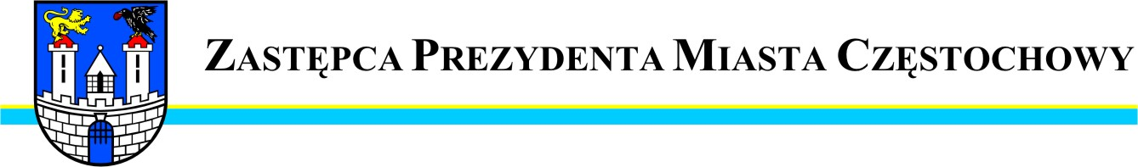
BDG.0003.2846.2014
Częstochowa, 2014-06-09

Szanowny Pan
Artur Gawroński
Radny Miasta Częstochowy

W odpowiedzi na interpelację z dnia 26 maja 2014 r. w sprawie naprawy jezdni ulicy Gombrowicza uprzejmie informuję, że wnioskowany remont został wykonany w dniach 24-28 maja 2014 r. Prace wykonano w ramach bieżącego utrzymania dróg w granicach administracyjnych miasta Częstochowy.

Zastępca Prezydenta
Miasta Częstochowy
(-) Mirosław Soborak


URZĄD MIASTA CZĘSTOCHOWY
42-217 CZĘSTOCHOWA, ul. Śląska 11/13
tel. (+48 34) 368-25-55, (+48 34) 368-25-66
fax (+48 34) 370-71-70
e-mail: info@czestochowa.um.gov.pl
http://www.czestochowa.pl

